**SISTEM PENGADUAN DAN PENINDAKAN MALADMINISTRASI MENGGUNAKAN METODE WEIGHTED PRODUCT**

**(Studi Kasus Lembaga Ombudsman Daerah Istimewa Yogyakarta)**

**MUHAMAD CHUDHORI**

*Program Studi Informatika, Fakultas Teknologi Informasi dan Elektro*

*Universitas Teknologi Yogyakarta*

*Jl. Ringrood Utara Jombor Seleman Yogyakarta*

*E-mail :* [*doriimuhammad@gmail.com*](mailto:robyapril98@gmail.com)

**ABSTRAK**

*Lembaga Ombudsman Daerah Istimewa Yogyakarta (LO DIY) adalah lembaga daerah yang bersifat mandiri untuk mengawasi penyelenggaraan pelayanan publik oleh pemerintah daerah, pelaku usaha swasta dan perseorangan. Berdasarkan Peraturan Gubernur DIY No. 69 Tahun 2014 tentang Organisasi dan Tata Kerja LO DIY, Lembaga Ombudsman Daerah Daerah Istimewa Yogyakarta (LOD DIY) dan Lembaga Ombudsman Swasta Daerah Istimewa Yogyakarta (LOS DIY) dijadikan 1 mulai periode keanggotaan 2015-2018. Pengaduan adalah kegiatan LO DIY untuk pelayanan publik yang merasa dirugikan oleh suatu kegiatan dari lembaga yang bersifat swasta maupun pemerintah. Penindakan menjadi proses selanjutnya setelah pengaduan, dalam menentukan penindakan Maladministrasi, LO DIY menggunakan urutan tanggal masuk pengaduan, sehingga prioritas penindakan tidak dapat ditentukan dalam penindakan Maladministrasi, dari permasalahan tersebut penulis melakukan penelitian untuk menentukan prioritas penindakan berdasarkan kriteria dengan menerapkan metode Weighted Product (WP) dikenal istilah metode penjumlahan terbobot. Konsep dasar metode WP adalah mencari penjumlahan terbobot dari rating pada setiap alternatif pada semua atribut. Metode WP membutuhkan proses normalisasi ke suatu skala yang dapat diperbandingkan dengan semua rating alternatif yang ada. Metode pengembangan sistem yang digunakan dalam penelitian ini adalah Model pengembangan Waterfall yang memiliki lima fase yaitu: analysis, design, implementation, testing, dan maintenance. Dengan adanya sistem pengaduan dan penindakan Maladministrasi yang dilengkapi metode Weighted Product maka memudahkan LO DIY dalam menentukan prioritas penindakan dari alternatif-alternatif yang telah dibandingkan. Aplikasi dibuat dengan menggunakan Bahasa pemrograman PHP dan MySQL sebagai database server.*

**Kata kunci :** Pengaduan, *Maladministrasi*, *Weighted Product*.

**1. PENDAHULUAN**

**1.1 Latar Belakang**

Pengaduan menurut Kamus Besar Bahasa Indonesia (KBBI) adalah ungkapan rasa tidak senang atau tidak puas akan hal-hal yang tidak begitu penting, tetapi perlu diperhatikan;(nomina), sedangkan penindakan menurut Kamus Besar Bahasa Indonesia (KBBI) adalah proses, cara, dan perbuatan menindak. Penindakan dilakukan ketika ada suatu pengaduan dari pihak yang dirugikan, pengaduan dapat diadukan, apabila memenuhi kriteria yang telah ditentukan.

Dalam pemerintahan, pengaduan dapat diadukan kepada lembaga- lembaga pemerintah yang sesuai dengan bidangnya masing-masing, contohnya; adanya pelanggaran korupsi pada suatu lembaga tertentu, dapat diadukan kepada lembaga pemerintah Komisi Pemberantasan Korupsi (KPK), kemudian akan di tindak lanjuti oleh lembaga pemerintah KPK. Ada banyak lembaga pengaduan lainnya.

Berkaitan dengan lembaga pemerintah pengaduan, Lembaga Ombudsman (LO) Daerah Istimewa Yogyakarta (DIY) adalah salah satu lembaga pemerintah pelayanan publik termasuk dalam pengaduan yang bertempat di Kota Yogyakarta, pengaduan yang dapat ditindak oleh LO DIY yaitu memenuhi kriteria identitas pengadu, identitas teradu, jenis Maladministrasi, dan upaya pengaduan. Kemudian penindakan di proses oleh lembaga tersebut, apakah pengaduan tersebut memenuhi Maladminstrasi.

Dalam hal memilah aduan yang diprioritaskan LO DIY mempunyai bidang yang khusus menampung pengaduan, yaitu bidang pelayanan dan investigasi, dalam proses pengaduan masih menggunakan Google.docs, dan belum mempunyai sistem sendiri, namun, dengan menggunakan media demikian kurang efisien. Begitu juga dengan penindakan, penindakan dilakukan sesuai tanggal masuk pengaduan tersebut, tidak sedikit juga pengaduan yang itu sangat mendesak dan di minta untuk se-segera mungkin untuk ditindak, di karenakan kasus yang diadukan sangat penting.

Hal yang dipermasalahkan dalam lembaga tersebut yaitu memprioritaskan penindakan dari berbagai pengaduan. Dalam memprioritaskan penindakan ditinjau dari 4 kriteria yaitu; identitas pengadu, identitas teradu, jenis Maladministrasi, dan upaya pengaduan. Dengan demikian akan tercipta suatu prioritas, pengaduan yang akan didahulukan. Dalam menentukan prioritas penindakan pengaduan, diperlukan metode menentukan prioritas atau rangking.

Berkaitan dengan metode yang digunakan, maka penelitian menggunakan menggunakan metode Multiple Attribute Decision Making (MADM) adalah suatu metode yang digunakan untuk mencari alternatif optimal dari sejumlah alternatif dengan kriteria tertentu. Inti dari MADM adalah menentukan nilai bobot untuk setiap atribut, kemudian dilanjutkan dengan proses perankingan yang akan menyeleksi alternatif yang sudah diberikan. Pada dasarnya, ada 3 pendekatan untuk mencari nilai bobot atribut, yaitu pendekatan subyektif, pendekatan obyektif dan pendekatan integrasi antara subyektif & obyektif. Masing-masing pendekatan memiliki kelebihan dan kelemahan. Pada pendekatan subyektif, nilai bobot ditentukan berdasarkan subyektifitas dari para pengambil keputusan, sehingga beberapa factor dalam proses perankingan alternatif bisa ditentukan secara bebas. Sedangkan pada pendekatan obyektif, nilai bobot dihitung secara matematis sehingga mengabaikan subyektifitas dari pengambil keputusan. (Kusumadewi, 2006).

Salah satu metode dari metode Multiple Attribute Decision Making (MADM) adalah metode Weighted Product (WP). Menurut Nofriansyah (2014). Metode Weighted Product (WP) merupakan metode didalam penentuan sebuah keputusan dengan cara perkalian untuk menghubungkan rating atribut, yaitu rating setiap atribut harus dipangkatkan dulu dengan bobot atribut yang bersangkutan. Proses tersebut sama halnya dengan proses normalisasi.

Dalam penelitian ini Weighted Product digunakan untuk menentukan pengaduan masyarakat yang seperti apa yang akan ditanggapi terlebih dahulu, berdasarkan kriteria- kriteria serta bobot yang sudah ditentukan. Dengan adanya penerapan sistem pengaduan dan penindakan, dengan penerapan metode Weighted Product pada sistem pengaduan sangat diperlukan untuk memperoleh data yang valid.

Dengan latar belakang tersebut maka penulis ingin membangun sebuah sistem pengaduan dan penindakan menggunakan metode Weighted Product. Dengan dibangunnya sistem tersebut diharapkan sistem yang baru dapat membantu kinerja pegawai LO DIY dalam penindakan kasus yang telah diadukan.

**1.2 Rumusan Masalah**

Berdasarkan latar belakang masalah tersebut, maka dapat ditentukan rumusan masalahnya adalah sebagai berikut :

a. Bagaimana mengatasi masalah memprioritaskan penindakan dari berbagai pengaduan yang telah diadukan?

b. Apakah dengan adanya metode Weighted Product pada sistem pengaduan dan penindakan, dapat mengatasi masalah memprioritaskan penindakan dari berbagai pengaduan?

**1.3 Batasan Masalah**

Permasalahan yang akan dibahas dan dikaji pada penelitian ini memiliki batasan - batasan yang mencakup :

Pengaduan dapat dilakukan oleh masyarakat Daerah Istimewa Yogyakarta.

Atribut yang dijadikan parameter yaitu *Maladministrasi* LO DIY.

Penindakan diprioritaskan, apabila memenuhi kriteria Weighted Product (WP) (4 kriteria, yaitu identitas pengadu, identitas teradu, jenis *Maladministrasi*, dan upaya pengaduan).

Teradu hanya berlaku pada instansi yang diadukan.

Metode yang digunakan adalah metode Weighted Product.

Penindakan akan diterima oleh bagian pelayanan dan investigasi, kemudian akan didisposisi ke lembaga terkait.

Sistem yang akan dibangun berbasis web.

Output dari penerapan metode Weighted Product berupa sebuah informasi tentang prioritas penindakan *Maladministrasi*.

**1.4 Tujuan Penelitian**

Penelitian bertujuan untuk merancang sistem pengaduan dan penindakan menggunakan metode Weighted Product, sehingga dapat mengurangi permasalahan dalam prioritas penindakan dari berbagai pengaduan.

**1.5 Manfaat Penelitian**

Manfaat penelitian dalam pembahasan tugas akhir adalah sebagai berikut:

a. Menambah pengetahuan lebih baik mengenai cara menentukan prioritas penindakan berdasarkan kriteria.

b. Membantu kinerja pegawai dalam melakukan penindakan terhadap pengaduan.

c. Mempermudah dalam proses pendataan data pengaduan.

d. Membantu dalam proses perekapan data pengaduan setiap tahun.

e. Membantu menyelesaikan masalah yang lebih penting atau masalah yang lebih besar terlebih dahulu.

**2. LANDASAN TEORI**

**2.1 Pengaduan**

Pengaduan adalah pemberitahuan disertai permintaan oleh pihak yang berkepentingan kepada pejabat yang berwenang untuk menindak menurut hukum seseorang yang telah melakukan tindak pidana aduan yang merugikannya (Pratiwi & sutinah, 2015).

Pengaduan menurut Kitab Undang-Undang Hukum Acara Pidana (KUHAP) pasal 1 ayat (25) Pengaduan adalah pemberitahuan disertai permintaan oleh pihak yang berkepentingan kepada pejabat yang berwenang untuk menindak menurut hukum seorang yang telah melakukan tindak pidana aduan yang merugikannya.

Dalam hal pengaduan, pihak yang berwajib harus terlebih dahulu mengkualifikasikan apakah aduan tersebut merupakan delik aduan atau bukan dengan melihat kapasitas sang pengadu terlebih dahulu.

**2.2. Penindakan**

Penindakan secara pidana umumnya selalu menyusuli pelanggaran peraturan dan biasanya tidak dapat meniadakan akibat dari pelanggaran tersebut. Dan penindakan secara pidana tersebut akan dilakukan oleh aparat yang berwenang apabila penindakan secara administrasi dan perdata tidak berhasil dilakukan atau tidak efektif. (Terrains, 2016).

**2.3. Weighted Product**

Menurut (Nofriansyah, 2015), Metode Weighted Product (WP) merupakan metode didalam penentuan sebuah keputusan dengan cara perkalian untuk menghubungkan rating atribut, dimana rating setiap atribut harus dipangkatkan dulu dengan bobot atribut yang bersangkutan. Proses tersebut sama halnya dengan proses normalisasi. Preferensi untuk alaternatif disebutkan sebagai berikut:

Keterangan :

S : Preferensi alternatif dianalogikan sebagai vektor S

X : Nilai kriteria

W : Bobot kriteria atau subkriteria

i : Alternatif (dimana i=1,2,...n)

j : Kriteria

n : Banyaknya kriteria

Sedangkan serta wj adalah pangkat bernilai positif untuk atribut keuntungan, dan negatif untuk atribut biaya. Preferensi relatif dari setiap alternatf, diberikan sebagai berikut :

Keterangan :

V : Preferensi alternatif dianalogikan sebagai

vektor V

X : Nilai kriteria

W : Bobot kriteria atau sub kriteria

i : Alternatif (dimana i=1,2,...n)

j : Kriteria

n : Banyaknya kriteria

* : Banyaknya kriteria yang telah dinilai pada vektor

**2.4. Skala Likert**

Menurut (Periantalo, 2015), Skala Likert merupakan skala yang populer dalam penyusunan skala. Skala ini pertama kali digunakan untuk skala sikap. Misalnya: motivasi berprestasi, kepuasan kerja, komitmen organisasi, kepercayaan diri, efikasi diri. Dalam penerapan praktis, skala ini digunakan untuk konstrak selain sikap.

*Tabel 1 Pemberian Skor Pada Model Likert*

|  |  |  |  |
| --- | --- | --- | --- |
| **Respon** | **Keterangan** | **F** | **UF** |
| STS | Sangat Tidak Sesuai | 1 | 5 |
| TS | Tidak Sesuai | 2 | 4 |
| N | Netral | 3 | 3 |
| S | Sesuai | 4 | 2 |
| SS | Sangat Sesuai | 5 | 1 |

Dalam Skala Likert, terdapat dua jenis item, yaitu: favorable (F) dan unfavorable (UF), kedua jenis ini harus setara dalam jumlahnya Favorable mengarah pada konstrak yang hendak diungkap. Pemberian skornya biasanya ‘1,2,3,4, dan 5’. Sementara Unfavorable item merupakan negasi dari konstrak yang hendak diungkap. Pemberian skor merupakan kebalikan dari Favorable ‘5,4,3,2, dan 1’. Keterangan respons dapat seperti di atas ‘sesuai’. Respons sesuai digunakan untuk konstrak yang berhubungan dengan diri subjek. Misalnya: sikap terhadap belajar, sikap terhadap bermain, sikap terhadap minuman keras.

**2.5. Expert Judgement**

Pengujian validitas instrumen dalam bidang pendidikan dilakukan dalam dua tahap yaitu: Panel Ahli atau expert judgment. Dalam hal ini dilakukan uji kelengkapan, dan uji kesesuaian. Uji ini juga disebut uji validitas non-empirik. Dalam hal ini dimanfaatkan 10 orang ahli. Jawaban para ahli dimanfaatkan untuk menentukan apakah variabel yang dikembangkan sesuai dengan indikator dan deskriptornya, dan selanjutnya dianalisis. Tingkat validitas/kesesuaian tiap butir ditentukan dengan berdasarkan nilai median yang diperoleh dari penillaian panelis dengan ketentuan: Jika seluruh skor panelis memperoleh skor median 1 sampai dengan 3 maka indikator tersebut digugurkan dan perlu diganti, jika seluruh skor panelis memperoleh skor median 4 sampai dengan 6 maka indikator tersebut diperbaiki, dan jika seluruh skor panelis memperoleh skor median 7 sampai dengan 9 berarti butir tes (indikator dan deskriptornya sesuai) dikatakan valid atau sesuai (Suprijanto, 2010).

**3. METODE PENELITIAN**

**3.1 Obyek Penelitian**

Obyek penelitian yang di gunakan adalah Lembaga Ombudsman Daerah Istimewa Yogyakarta (LO DIY) terletak di jalan Tentara Zeni Pelajar No.1-A, Pingit Kidul, Jetis, Kota Yogyakarta.

**3.2 Metode Penelitian**

Sebagaimana yang telah diuraikan diatas, bahwa untuk merancang dan mengimplementasikan dari penelitian ini, kiranya diperlukan data-data sebagaimana mestinya dengan melakukan beberapa langkah sebagai berikut :

**3.2.1 Metode Pengumpulan Data**

Pengumpulan data dilakukan untuk mendapatkan informasi tentang apa saja yang harus dikerjakan pada saat membangun sistem. Pembuatan sistem pengaduan terdapat beberapa hal yang harus dilakukan untuk membangun sebuah sistem, diantaranya adalah sebagai berikut:

a. Metode Observasi

Pengamatan dilakukan dengan cara mengamati aktivitas-aktivitas yang sedang berjalan dan data-data yang diperlukan untuk memenuhi kebutuhan sistem yang akan dibuat, pengamatan dilakukan di LO DIY yang beralamat di jalan Tentara Zeni Pelajar No.1-A, Pingit Kidul, Jetis, Kota Yogyakarta. Observasi yang telah dilakukan menghasilkan permasalahan prioritas penindakan pengaduan.

b. Metode Wawancara

Wawancara adalah kegiatan yang dilakukan dalam rangka mengumpulkan informasi dan data yang diperlukan untuk membangun sebuah sistem, kegiatan wawancara dilakukan dengan melakukan tatap muka dengan pegawai LO DIY terutama pada bidang pelayanan dan investigasi. Hasil dari wawancara yang telah di lakukan adalah memerlukan sebuah sistem yang dapat memudahkan masyarakat dalam melaporkan pengaduan, kemudian memprioritaskan penindakan dari kriteria- kriteria yang telah ditentukan, memberikan sistem yang dapat mempermudah pekerjaan pegawai.

c. Metode Literatur

Teknik pengumpulan data melalui teks-teks tertulis maupun soft-copy yang berkaitan dengan pembahasan yang sedang dilakukan sebagai literature, bahan pustaka yang diambil adalah jurnal ilmiah nasional, buku, dan e-book yang berkaitan dengan pengaduan, penindakan, dan metode Weighted Product (WP).

**3.2.2 Metode Pengembangan Sistem**

Menurut Bassil (2012) model waterfall SDLC (Software Development Life Cycle) adalah sebuah metodologi untuk merancang dan membangun sistem perangkat lunak komputer, proses perancangannya bertahap mengalir semakin ke bawah (mirip dengan air terjun). Adapun model pengembangan sistem adalah waterfall, seperti terlihat pada Gambar .1.

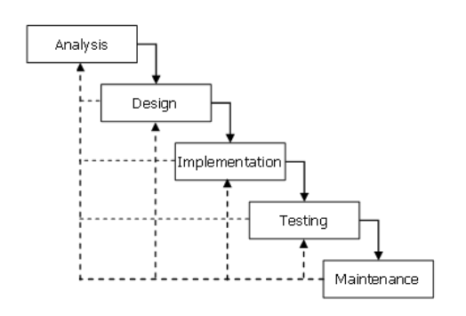

*Gambar 1 Model Pengembangan Waterfall*

Tahapan tahapan dalam pengembangan dengan menggunakan model *Waterfall* :

a. Analisis Kebutuhan Sistem

Kegiatan yang dilakukan untuk menguraikan kebutuhan terhadap sistem yang akan dibangun, dengan maksud untuk mengidentifikasikan dan mengevaluasi permasalahan-permasalahan yang terjadi dan kebutuhan-kebutuhan yang diharapkan sehingga dapat diusulkan perbaikan-perbaikannya.

Permasalahan diatas dapat dijadikan acuan untuk merancang sebuah sistem yang memudahkan pengguna sistem dalam melakukan proses pengolahan data. Sehingga dalam pembuatan sistem ini berfokus pada sistem pengaduan dan prioritas penindakan *Maladministrasi*.

b. Desain

Tahapan desain yaitu proses perancangan, pemecahan solusi perangkat lunak dan menentukan rencana yang dibutuhkan. Desain juga terbagi dalam beberapa hal meliputi:

1) Perancangan Sistem

Pada tahapan perancangan sistem peneliti melakukan perancangan terhadap sistem pengaduan dan penindakan *Maladministrasi* dibutuhkan beberapa hal meliputi diagram konteks, Entity Relationship Diagram (ERD) dan Data Flow Diagram (DFD).

2) Perancangan Basis Data

Desain basis data yang digunakan dalam perancangan sistem ini yaitu MySQL sebagai basis datanya yang berfungsi untuk menyimpan dan memproses data

3) Perancangan Antar Muka

a) Desain Masukan

Desain masukkan berfungsi untuk memasukkan data dan memproses ke dalam format yang sesuai. Input data yang akan digunakan dalam sistem ini dari dua jenis data, pertama jenis data- data kriteria untuk menentukan prioritas penindakan, terdiri dari; identitas pengadu, identitas teradu, upaya pengaduan sudah pernah ditangani atau belum pernah. Dan yang kedua jenis data pelengkap dari data- data pengaduan, yaitu data penindakan, yang dimaksudkan dalam data penindakan, memasukkan data penyelesaian yang yang dinginkan dari pengadu.

b) Desain Proses

Desain proses merupakan tahapan untuk membuat sketsa yang akan terjadi pada setiap modul yang dimiliki sistem. Sketsa tersebut dijadikan acuan dalam membuat algoritma. Pada tahap ini desain prosesnya adalah menghitung kriteria empat prioritas penindakan, kemudian memproses kriteria- kriteria menggunakan metode Weighted Product (WP) untuk menentukan pengaduan menjadi prioritas atau tidak.

c) Desain Keluaran

Pada tahap desain keluaran rancangan keluaran dari sistem adalah laporan pengaduan, dan laporan hasil perhitungan prioritas penindakan *Maladministrasi*.

c. Implementasi dan Pengujian Sistem

Tahap implementasi dan pengujian merupakan penulisan kode nyata diulis dan disusun menjadi sebuah aplikasi dan basis data yang dibuat. Sistem diimplementasikan dengan menggunakan PHP dan DBMS MySQL sebagai basis datanya.

d. Maintenance

Pemeliharaan dilakukan terhadap kesalahan – kesalahan yang terjadi pada sistem yang dibangun. Pemeliharaan mencakup perbaikan atas implementasi unit sistem dan pengembangan dari sistem tersebut. Kegiatan pemeliharaan yang dilakukan dalam fase pemeliharaan termasuk adaptasi dari perangkat lunak dengan lingkunganya, menampung kebutuhan pengguna baru dan meningkatkan kualitas dari sistem. Cara memelihara sistem dengan memasang firewall untuk keamanan jaringan dan untuk menperbaiki kinerja perlu memperbarui sistem dengan memperbaiki bug-bug dalam sistem.

**4. ANALISIS DAN PERANCANGAN SISTEM**

**4.1 Analisis Kebutuhan Sistem**

Pembangunan sistem pengaduan dan penindakan *Maladministrasi* menggunakan metode Weighted Product (WP) bertujuan untuk menghasilkan perangkat lunak yang didukung dengan basis data yang mudah dalam proses perhitungan dan melakukan penilaian prioritas penindakan sesuai dengan kriteria yang disepakati oleh PI (Penindakan dan Investigasi) Lembaga Ombudsman Daerah Istimewa Yogyakarta (LO DIY). Kebutuhan sistem yang diperlukan dalam membuat sistem pengaduan adalah sebagai berikut.

a. Penentuan Kriteria

Berikut kriteria dalam penelitian yang dilakukan oleh penulis :

1) Identitas Pengadu (C1)

2) Identitas Teradu (C2)

3) Jenis *Maladministrasi* (C3)

4) Upaya Pengaduan (C4)

b. Penentuan Kategori Kriteria

Adapun kategori kriteria ada dua, benefit (keuntungan) dan cost (biaya). Penentuan kategori dapat dilihat pada Tabel 2.

*Tabel 2 Penentuan Kategori*

|  |  |  |
| --- | --- | --- |
| No | Nama Kriteria | Kategori |
| 1 | Identitas Pengadu | Benefit/ Keuntungan |
| 2 | Identitas Teradu | Benefit/ Keuntungan |
| 3 | Jenis *Maladministrasi* | Benefit/ Keuntungan |
| 4 | Upaya Pengaduan | Benefit/ Keuntungan |
| 5 | Identitas Pengadu | Benefit/ Keuntungan |

c. Menentukan Alternatif

Pada tahap penentuan alternatif penbulis mengidentifikasi pengaduan yang menjadi objek penelitian. Pada penelitian proyek tugas akhir penulis mengambil contoh alternatif sebanyak empat pengaduan yang akan diberikan penilaian.

d. Perbaikan Bobot

Sebelumnya dilakukan perbaikan bobot terlebih dahulu, sehingga total bobot Σwj =1 menggunakan rumus :

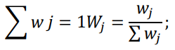

Dari bobot preferensi sebelumnya yaitu W = (2, 4 , 5, 3)

merupakan index ke . Maka untuk 𝑊1 = 2 , 𝑊2 = 4 𝑊3 = 5 , 𝑊4 = 3 Dan merupakan jumlah dari 𝑊 yaitu 2 + 4 + 5 + 3.

Maka perhitungan perbaikan bobot sebagai berikut:

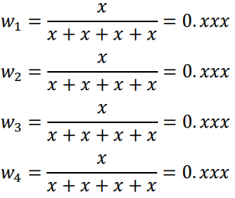

e. Menentukan Nilai Vektor S

Menentukan Nilai Vektor S dapat dihitung dengan menggunakan rumus berikut:

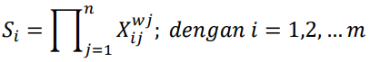

Dipangkat dan dikalikan nilai masing-masing kriteria tersebut dengan bobot yang sudah diperbaiki sebelunya.

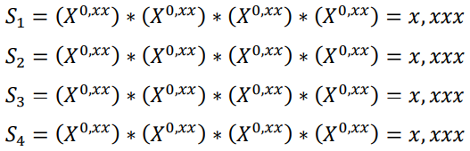

f. Menentukan Nilai Vektor V

Menentukan Nilai vector V adalah menghitung preferensi untuk menentukan perangkingan. Rumusnya sebagai berikut:

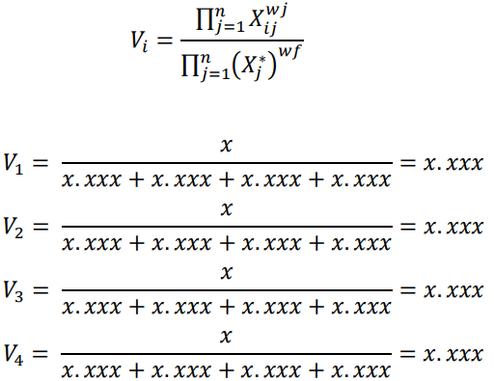

Dari perhitungan diatas, menghasilkan nilai terbesar, nilai tersebut dapat menentukan prioritas penindakan.

4.2 Perancangan Sistem

Perancangan sistem merupakan sebuah gambaran atau sketsa dari alur proses sistem pengolahan data. Data perancangan suatu sistem dapat digunakan Diagram Alir Data (DAD) atau *Data Flow Diagram* (*DFD*) dan *Entity-Relationship Diagram* (ERD). Perancangan untuk sistem pengaduan dan penindakan *Maladministrasi* menggunakan metode *Weighted Product* ERD dan DFD.

**4.2.1 Perancangan Alur Sistem**

Perancangan alur sistem untuk sistem pengaduan dan penindakan *Maladministrasi* dapat dilihat sebagai berikut.

a. Diagram Konteks

Diagram konteks adalah Diagram konteks dapat dilihat pada Gambar 2.



*Gambar 3. Diagram Jenjang*

a. Diagram Jenjang

Diagram Jenjang adalah Diagram jenjang dapat dilihat pada Gambar 3.



*Gambar 3. Diagram Jenjang*

c. Data Flow Diagram Level 1

*Data Flow Diagram* Level 1 menggambarkan alur sistem beserta penyimpanan datanya. *Data Flow Diagram* Level 1 dapat dilihat pada Gambar 4.



*Gambar 4 Data Flow Diagram Level 1*

**4.2.2 Entity Relationship Diagram (ERD)**

ERD merupakan hubungan antara sejumlah entitas yang berasal dari himpunan entitas yang berbeda. Terdapat 15 entitas yaitu entitas admin, entitas regency, entitas district, entitas village, dan pengaduan (entitas complaint, entitas complainant, entitas defendant, entitas criteria, entitas sub criteria complainant, entitas subcriteria defendant, entitas sub criteria maladministration, entitas subcriteria complaint, entitas officer dan entitas action result). ERD dari sistem pengaduan dan penindakan *Maladministrasi* terlihat pada Gambar 5.



*Gambar 5 Rancangan ERD*

**4.2.4 Relasi Antar Tabel**

Untuk menggambarkan secara jelas skema relasi digunakan diagram agar lebih terlihat hubungan antar tabel. Diagram skema relasi dari sistem pengaduan dan penindakan *Maladministrasi* menggunakan metode *Weighted Product* dapat dilihat pada Gambar 6:

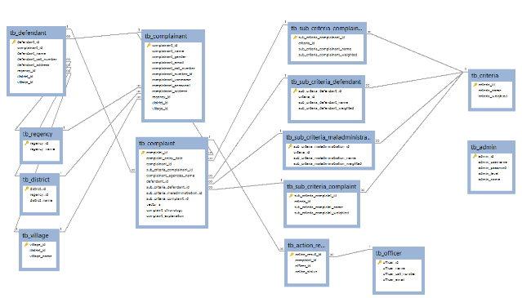

*Gambar 6 Skema Relasi Database*

**5. HASIL DAN PEMBAHASAN**

**5.1. Tampilan Sistem**

a. Implementasi Halaman Login

Halaman login merupakan halaman yang digunakan oleh admin dan pengadu untuk masuk ke dashboard untuk mengelola data pada sistem.

Pada halaman login admin terdapat elemen input untuk memasukkan username dan password. Jika username dan password tidak valid maka sistem akan memberi validasi atau peringatan anda gagal login, kemudian admin akan menginputkan kembali username dan password yang benar. Apabila username dan password benar maka sistem akan menampilkan ke halaman utama dan memberikan peringatan anda berhasil login. Halaman halaman login admin terlihat pada Gambar 7.

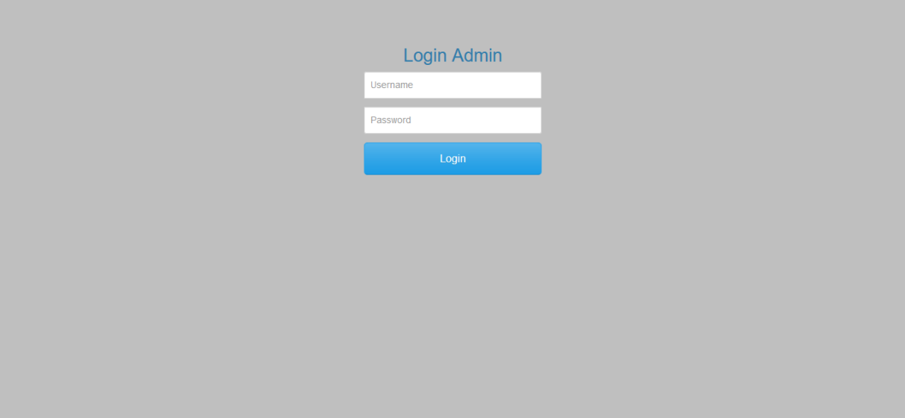

*Gambar 7 Implementasi Halaman Login Admin*

Pada halaman login pengadu diminta untuk memasukan kombinasi username dan password, kemudian sistem akan memeriksa apakah data pengguna sesuai dengan data yang telah disimpan pada *database* sistem. Halaman login pengadu terlihat pada Gambar 8.

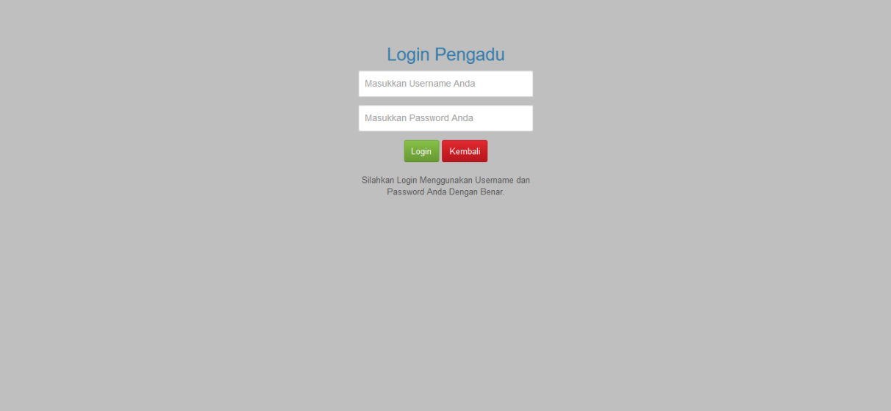

*Gambar 8 Implementasi Halaman Login Pengadu*

b. Implementasi Halaman Pengaduan

Pada implementasi halaman submenu pengaduan sistem menampilkan daftar data pengadu, admin sekedar dapat melihat data dan apabila diperlukan perubahan, admin dapat merubah data pengaduan dengan klik button edit untuk mengubah data pengaduan admin sekedar merubah data nama kelompok/perseorangan pengadu, nama instansi teradu, kronologi kasus, dan penyelesaian kasus, untuk pilihan jenis identitas pengadu, jenis identitas teradu, jenis *Maladministrasi*, dan jenis upaya pengaduan tidak bisa berubah, karena didalam pilihan tersebut didalamanya terdapat nilai kriteria yang berpengaruh pada data perhitungan dan atau menghapus data pengaduan dengan klik button hapus. Tampilan halaman submenu pengaduan terlihat pada Gambar 9.

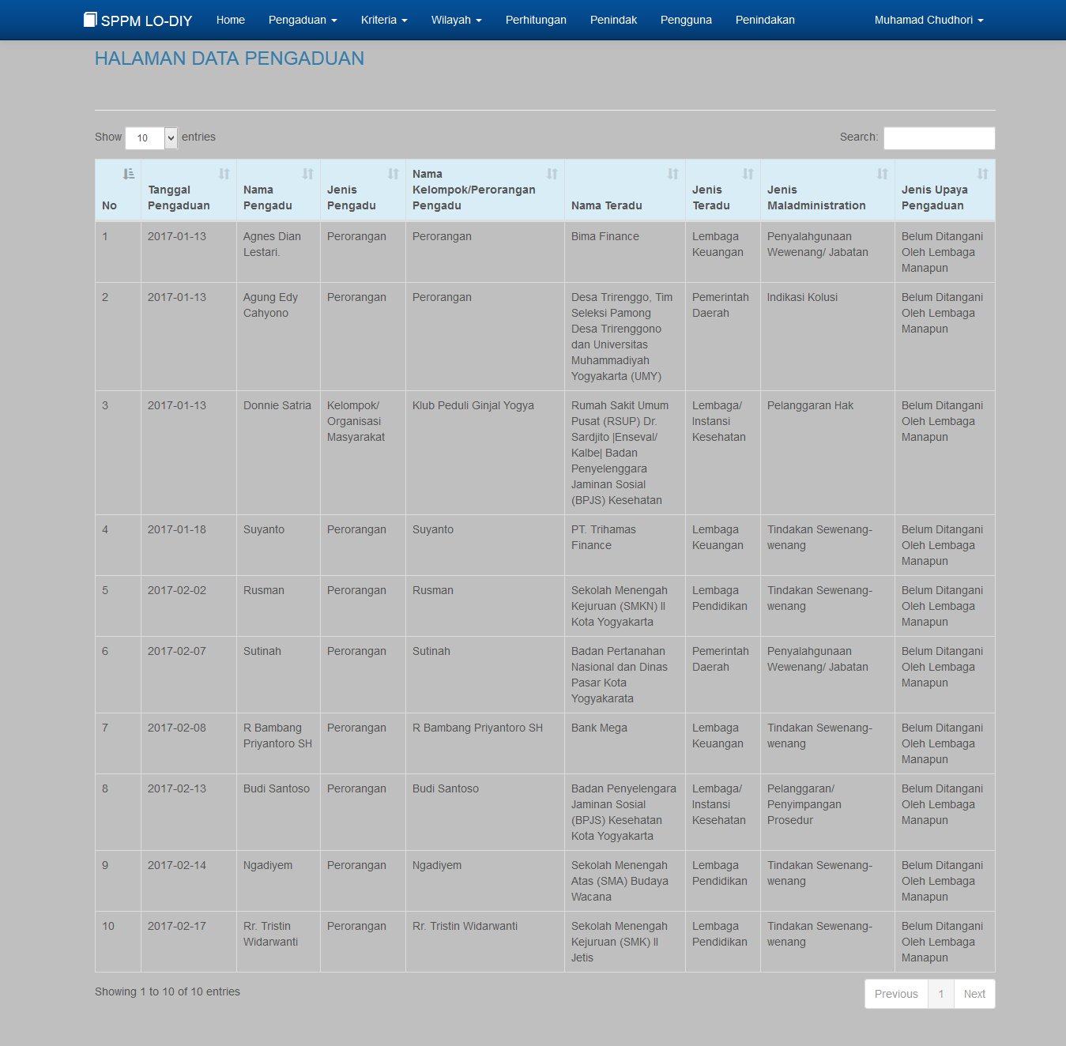

*Gambar 9 Implementasi Halaman Pengaduan*

c. Implementasi Halaman Perhitungan

Pada implementasi halaman submenu perhitungan WP turunan dari menu perhitungan, step pertama sistem menampilkan dua text inputan keduanya terdiri dari tanggal awal dan tanggal akhir, selanjutnya admin memasukkan tanggal awal dan memasukkan tanggal akhir kemudian klik button hitung, adapun maksud memasukkan tanggal adalah menghitung vector v dari perhitungan vector s dari data kriteria yang telah di input oleh pengadu menggunakan rentang tanggal awal sampai dengan tanggal akhir, setelah menghitung vector v admin mendapatkan peringkat pengaduan yang di prioritaskan untuk ditindak terlebih dahulu. kemudian pada halaman submenu perhitungan WP terdapat tabel-tabel yanng digunakan untuk mengetahui alur perhitungan metode *Weighted Product* (WP). Tampilan halaman submenu perhitungan WP terlihat pada Gambar 10.

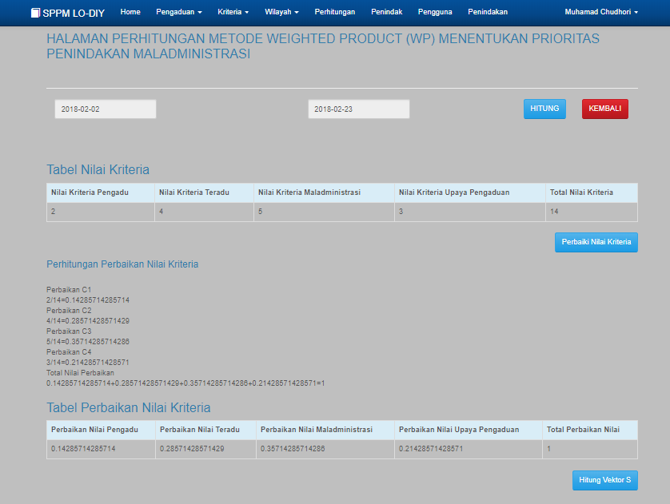

*Gambar 10 Implementasi Halaman Perhitungan*

d. Implementasi Halaman Penindakan

Pada implementasi halaman submenu penindak dari turunan menu perhitungan, sistem menampilkan daftar data penindak, admin dapat melihat data penindak, admin dapat menambah data penindak dengan klik button tambah data dan apabila diperlukan perubahan data penindak, admin dapat merubah data dengan klik button edit dan atau menghapus data penindak dengan klik button hapus. Tampilan halaman submenu penindak terlihat pada Gambar 11.

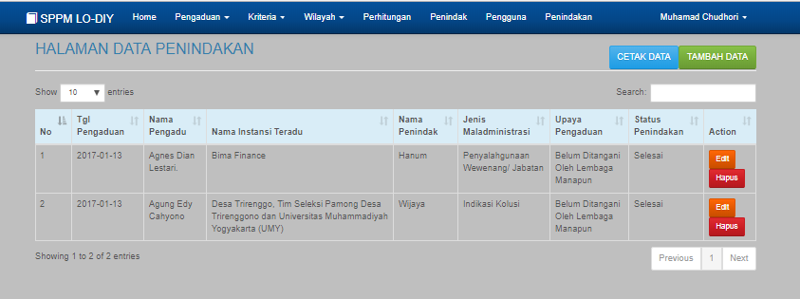

*Gambar 11 Implementasi Halaman Penindakan*

**5.2 Implementasi**

Pada tahap implementasi akan dijelaskan mengenai pemrosesan data mengunakan metode *Weighted Product (WP)* dalam sistem pengaduan dan penindakan *Maladministrasi*, seperti menentukan prioritas penindakan *Maladministrasi,* menentukan nilai-nilai setiap kriteria, menentukan nilai setiap subkriteria-subkriteria, memperbaiki nilai-nilai kriteria atau *normalisasi* nilai, menentukan nilai *vector s* pada nilai masing-masing kriteria, menghitung nilai *vector s* untuk menentukan prioritas penindakan *Maladministrasi* menggunakan perhitungan *vector v* yang menghasilkan nilai terbesar dari semua pengaduan, adapun perhitungan *vector v* ditinjau dari rentang tanggal kemudian dapat diketahui Tahap implementasi menjelaskan mengenai perangkat keras *(hardware)* dan perangkat lunak *(software)* yang digunakan dalam membangun sistem, kebutuhan pengguna, dan tampilan antarmuka sistem. Perangkat yang digunakan untuk membangun sistem adalah sebagai berikut:

**5.1.1 Perangkat Keras yang Digunakan**

Perangkat keras yang digunakan untuk mengoperasikan sistem pengaduan dan penindakan Maladministrasi di Lembaga Ombudman Daerah Istimewa Yogyakarta (LO DIY) menggunakan laptop dengan spesifikasi sebagai berikut :

a. Merk Laptop : Toshiba

b. Processor : Intel(R) Pentium(R) CPU B950 @

2.10GHz

c. Hardisk : 297 GB

d. RAM : 2 GB

e. Monitor : 14”

**5.1.2****Perangkat Lunak (Software) yang Digunakan**

Perangkat lunak yang digunakan untuk membuat sistem pengaduan dan penindakan Maladministrasi di LO DIY adalah sebagai berikut:

a. Sistem Operasi : Windows 10

b. Pengolah data : Microsoft Word 2010,

Microsoft PowerPoint 2010

c. Bahasa Pemrograman : HTML, PHP, CSS.

d. Editor bahasa pemrograman : Sublime Text 3.

e. Database : MySQL.

f. Desain :Edraw Max, Balsamiq Mockups 3.

g. Web browser : Google Chrome

h. Web server : Xampp

**5.2 Implementasi Metode Weighted Product**

**5.2.1. Flowchart Perhitungan Weighted Product**

Pada flowchart atau algoritma perhitungan metode Weighted Product (WP) pada sistem pengaduan dan penindakan Maladministrasi dimulai dari menginputkan nilai dari empat kriteria yang telah ditentukan yaitu nilai kriteria identitas pengadu, nilai kriteria identitas teradu, nilai kriteria jenis *Maladministrasi*, dan nilai kriteria upaya pengaduan, kemudian menentukan keuntungan kriteria tersebut termasuk benefit atau cost. Setelah mendapatkan jenis kriteria benefit atau cost, dilakukan normalisasi atau perbaikan bobot menggunakan rumus berikut;



Sehingga menghasilkan nilai normalisasi, setelah menghasilkan nilai normalisasi selanjutkan menentukan nilai vektor s menggunakan rumus vektor s berikut rumusnya;



Menghasilkan nilai vektor s, selanjutnya menghitung vektor s menggunakan rumus vektor v berikut rumusnya;

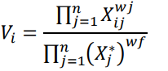

dengan rentang tanggal dan menghasilkan nilai rangking, untuk menentukan prioritas penindakan dari pengaduan. Tampilan flowchart atau algoritma perhitungan terlihat pada Gambar 12.



*Gambar 12. Gambar Flowchart Perhitungan*

**5.2.2 Perhitungan Metode Weighted Product**

Terdapat empat pengaduan *Maladministrasi* yang menjadi alternatif pengaduan (alternatif) untuk ditindak sebagai rekomendasi prioritas penindakan *Maladministrasi*. Table nilai alternatif dapat dilihat pada Tabel 3.

*Tabel 3 Data Nilai Pengaduan*

|  |  |  |  |  |  |
| --- | --- | --- | --- | --- | --- |
| No | Alternatif | Kriteria | | | |
| C1 | C2 | C3 | C4 |
| 1 | Arif | 5 | 5 | 5 | 5 |
| 2 | Doni | 4 | 3 | 3 | 4 |
| 3 | Amar | 3 | 2 | 2 | 3 |
| 4 | Umar | 1 | 1 | 3 | 1 |

Pertama, dilakukan perbaikan bobot (normalisasi) nilai kriteria untuk menghitung nilai masing-masing kriteria sebagai berikut:

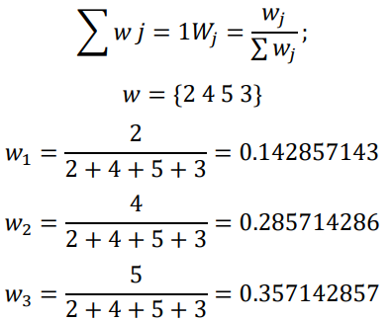



Kedua Menentukan kriteria termasuk keuntungan/ biaya sebagai berikut:



termasuk kedalam kriteria keuntungan.

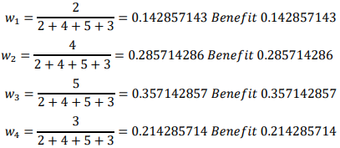

Menentukan nilai S

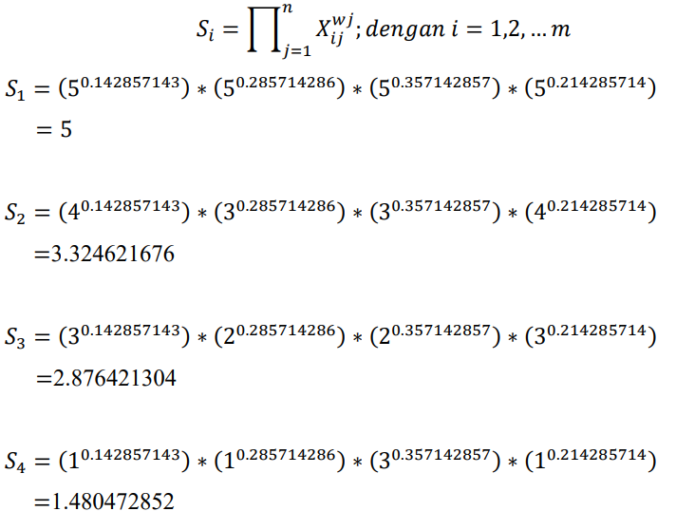

Menentukan nilai V

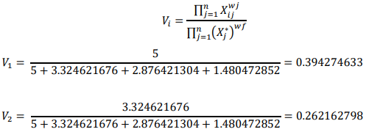

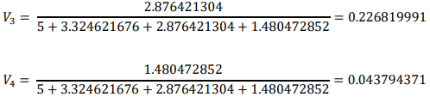

Dari perhitungan vector v diatas dapat disimpulkan bahwa nilai terbesar didapatkan oleh alternatif/ nama pengadu arif, adapun nilai *vector v* yang didapatkan adalah . Maka prioritas penindakan didapatkan oleh nama pengadu arif. Hasil perhitungan *vector v* dari empat alternatif dapat dilihat pada tabel 4.

*Tabel 4 hasil perhitungan vektor v*

|  |  |  |  |
| --- | --- | --- | --- |
| No | Nama Pengadu | Nilai V | Keterangan |
| 1. | Arif | 0.394274633 | Prioritas |
| 2. | Doni | 0.262162798 | Tidak Prioritas |
| 3. | Amar | 0.226819991 | Tidak Prioritas |
| 4. | Umar | 0.043794371 | Tidak Prioritas |

**6. PENUTUP**

**6.1 Kesimpulan**

Dari penelitian dan tulisan yang telah penulis uraikan, maka dapat ditarik kesimpulan sebagai berikut:

a. Dengan menggunakan sistem pengaduan dan penindakan *Maladministrasi*, berdasarkan kriteria yang ditentukan dapat mempermudah karyawan mengatasi masalah prioritas penindakan *Maladministrasi*.

b. Sistem dapat membantu menentukan prioritas penindakan *Maladministrasi* dengan empat kriteria yang telah ditentukan, dan dihitung menggunakan metode *Wighted Product* (WP).

**6.2 Saran**

Sistem pengaduan dan penindakan *Maladministrasi* tentu saja masih belum sempurna. Masih banyak hal yang dapat dilakukan untuk mengembangkan sistem agar menjadi lebih baik, antara lain:

a. Implementasi pada sistem pengaduan dan yang dibuat hanya berdasarkan empat kriteria sesuai dengan ketentuan, diharapkan dapat dibuat kriteria yang lebih banyak guna menjadikan penilaian lebih baik.

b. Dengan sistem informasi yang semakin berkembang, disarankan untuk kedepan nya perlu dikembangkan ke versi *mobile*.

**DAFTAR PUSTAKA**

[1] Amala, E. (2015). APLIKASI PRIORITAS PENANGANAN PERALATAN KANTOR PADA BPJS KESEHATAN REGIONAL VI SEMARANG. Jurnal. Universitas Dian Nuswantoro.

[2] Andani, Indah Setia & Fithri, D. L. (2016). IMPLEMENTASI SISTEM PENGADUAN MASYARAKAT NON PESERTA PROGRAM KELUARGA HARAPAN (PKH) DI DINSOSNAKERTRANS KABUPATEN PATI. Snatif, 269–267.

[3] Aryanto. (2016). Soal Latihan dan Jawaban Pengolahan Database MySQL Tingkat Dasar. Yogyakarta: CV BUDI UTAMA.

[4] Astana, I. N. Y. (2013). APLIKASI METODE ANALYTICAL HIERARCHY PROCESS (AHP) DALAM PRIORITAS PENANGANAN JALAN KABUPATEN. Jurnall, 11(59), 1–9.

[5] Bassil, Y. (2012). A Simulation Model for the Waterfall Software Development Life Cycle. International Journal of Engineering & Technology, 2(5), 2049–3444. https://doi.org/10.15680/ijircce.2015.0305013

[6] Fathansyah. (2012). Basis Data. Bandung: Informatika Bandung.

[7] Handayani, F. dan F. S. P. (2015). Implementasi Algoritma Naive Bayes Classifier dalam Pengklasifikasian Teks Otomatis Pengaduan dan Pelaporan Masyarakat melalui Layanan Call Center 110, 7(1).

[8] Hikmah, B. A., Supriadi, D., & Alawiyah, T. (2015). CARA CEPAT MEMBANGGUN WEBSITE DARI NOL. (P. Christian, Ed.). Yogyakarta: CV. ANDI OFFSET.

[9] Hutahaean, J. (2014). Konsep Sistem Informasi. Yogyakarta: CV BUDI UTAMA.

[10] Kadir, A. (2013). Pengantar Teknologi informasi. Yogyakarta: ANDI Publisher.

[11] Khuluqiyah, K. (2016). KLASIFIKASI DATA PENGADUAN MASYARAKAT PADA LAMAN PESDUK CIMAHI MENGGUNAKAN ROCCHIO. In Prosiding SNST ke-7 (Vol. 1, pp. 85–90).

[12] Kusumadewi, S., Hartati, S., Harjoko, A., & Wardoyo, R. (2006). Fuzzy Multi-Attribute Decision Making (Fuzzy MADM) (1st ed.). Yogyakarta: Graha Ilmu.

[13] Latif, A. (2014). Hukum Administrasi Dalam Praktik Tindak Pidana Korupsi (Edisi Ke 2). Jakarta: KENCANA.

[14] LESTARI, Y. R. (2016). PERANCANGAN APLIKASI PENGADUAN ONLINE PADA MASYARAKAT DI DESA BANDAR LOR KECAMATAN MOJOROTO KOTA KEDIRI. Skripsi. Universitas Nusantara PGRI Kediri.

[15] Megawati, C. (2015). Analisis Aspirasi Dan Pengaduan Di Situs Lapor! Dengan Menggunakan Text Mining. Skripsi, 1–69.

[16] Muslihudin, M., & Oktafianto. (2016). Analisis dan Perancagan Sistem Informasi Menggunakan Model Terstruktur dan UML. (A. Pramesta, Ed.). Yogyakarta: CV. ANDI OFFSET.

[17] Nofriansyah, D. (2015). Konsep Data Mining Vs Sistem Pendukung Keputusan. Yogyakarta: DEEPUBLISH.

[18] Oei, I. (2010). RISET SUMBER DAYA MANUSIA (Edisi Ke 4). Jakarta: PT Gramedia Pustaka Utama.

[19] Periantalo, J. (2015). PENYUSUNAN SKALA PSIKOLOGI: ASYIK, MUDAH & BERMANFAAT (Edisi Ke 1). Yogyakarta: Pustaka Pelajar.

[20] Pratiwi, F., & sutinah, lis. (2015). KUHP (Kitab Undang-Undang Hukum Pidana) & KUHAP (Kitab Undang-Undang Hukum Acara Pidana).

[21] Retno Yuliawanti , Statiswaty, A. P. D. (2012). SISTEM PENUNJANG KEPUTUSAN PENANGANAN PRIORITAS KERUSAKAN JALAN DENGAN MEMBANDINGKAN METODE TOPSIS AHP. Jurnal, 1(1), 33–42.

[22] Robby Rachmatullah, A. R. P. (2017). Sistem Pendukung Keputusan Penanganan Mahasiswa Bermasalah Dengan Metode AHP Dan Promethee. Jurnal Evolusi, 5(1), 14–24.

[23] Suprijanto. (2010). Pengukuran Kinerja Guru Praktek Kejuruan. Konsep dan Teknik Pengembangan Intrumen. Jakarta: PT. Tursiana.

[24] Sutabri, T. (2012). Analisis Sistem Informasi. (C. Putri, Ed.). Yogyakarta: ANDI.

[25] Terrains, S. (2016). ASAS ULTIMUM REMIDIUM DALAM PENEGAKAN HUKUM ADMINISTRASI PERLINDUNGAN DAN PENGELOLAAN LINGKUNGAN HIDUP. Science, 4, 154–168.

[26] Tyoso, J. S. P. (2016). Sistem Informasi Manajemen. Yogyakarta: CV BUDI UTAMA.